НОВОУРАЛЬСКИЙ ТЕХНОЛОГИЧЕСКИЙ ИНСТИТУТ

НАЦИОНАЛЬНОГО ИССЛЕДОВАТЕЛЬСКОГО ЯДЕРНОГО УНИВЕРСИТЕТА «МИФИ»

Кафедра Общепрофессиональных дисциплин
УТВЕРЖДАЮ:
зав. кафедрой ОПД Карякин А.В.
___________________________
« » февраля 2024 г.
ЗАДАНИЕ № ______
по курсовому проектированию
по курсу «Теория механизмов и машин»
Студент группы : ___________________________________________________
Руководитель курсового проектирования: Карякин Андрей Виссарионович
Срок проектирования с « » февраля 2024 г. по «07» июня 2024 г.
1 Тема курсового проектирования:
Проектирование рычажного механизма и профилирование кулачка.

2 Содержание проекта
2.1 Текстовая часть – пояснительная записка.
2.2 Графическая часть – метрический синтез, диаграммы скоростей и ускорений, график к выбору маховика, кинематический и силовой анализ методом планов, динамический анализ.

3 Расчеты
3.1 Структурный анализ механизма.
3.2 Метрический синтез – определение длин и масс звеньев, положений стоек.
3.3 Кинематический анализ механизма – определение скоростей и ускорений звеньев методом диаграмм и планов, сопоставление результатов.
3.4 Силовой анализ механизма методом планов.
3.5 Динамический анализ механизма – выбор электродвигателя и подбор маховика.

4 Исходные данные:
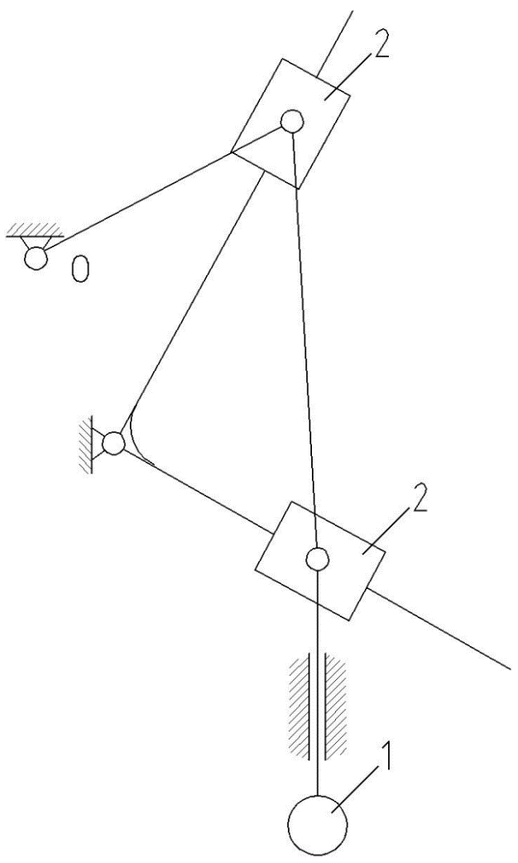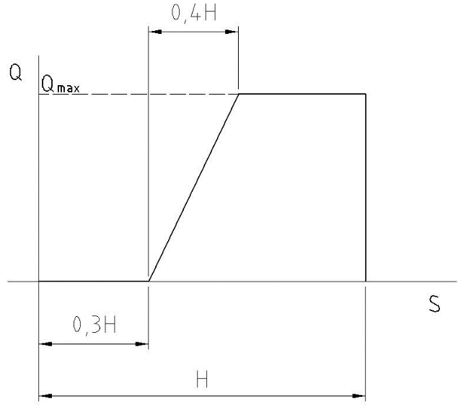
Дано:
Q_{max} = 800 Н;
Рабочий ход (Н) = 0,3 м;
Частота вращения ведущего звена (n) = 250 мин⁻¹;
Удельная масса (m_{L}) = 15 кг/м;
Масса звена 1 (m₁) = 150 кг;
Масса звена 2 (m₂) = 200 кг;
Направление рабочего хода – вниз.

Проектирование закончено: «__» ___________ 202__ г.

Защита назначена: «__» ___________ 202__ г.
Оценка проекта: _____________________

КАЛЕНДАРНЫЙ ПЛАН
выполнения курсового проекта
по курсу «Теория механизмов и машин», II семестр 2023 / 2024 учебного года
(с « » февраля 2024 г. по «07» июня 2024 г., 17 недель)
Этапы выполнения курсового проекта | Недели | Доля этапа в объеме проекта | Процент выполнения проекта
Получение и ознакомление с заданием. Подбор и изучение литературы, ГОСТов и Стандартов предприятия на оформление текстовой документации. | 2 | 5% | 5%
Структурный анализ и метрический синтез механизма – определение длин и масс звеньев, положений стоек. Оформление разделов 1 и 2 пояснительной записки и изображение механизма в 12 положениях на листе 1 графической части. | 4 | 10% | 15%
Определение скоростей и ускорений выходного звена механизма методом диаграмм. Оформление подраздела 3.1 пояснительной записки и диаграмм на листе 1 графической части. | 6 | 10% | 25%
Определение скоростей и ускорений выходного звена механизма методом планов. Сравнение результатов. Оформление подразделов 3.2, 3.3 и 3.4 пояснительной записки и планов скоростей и ускорений на листе 2 графической части. | 8 | 20% | 45%
Силовой анализ механизма методом планов. Оформление раздела 4 пояснительной записки и планов сил на листе 3 графической части. | 10 | 30% | 75%
Динамический анализ механизма – выбор электродвигателя и проверка по пусковому моменту, подбор маховика, проверка энергетического баланса механизма. Оформление раздела 5 пояснительной записки и графиков для выбора маховика на листе 1 графической части. | 13 | 10% | 85%
Общее оформление и сдача курсового проекта. Оформление разделов «Введение» и «Литература» пояснительной записки. | 16 | 15% | 100%
Примечания
1 Данный лист является официальным документом и подшивается в пояснительную записку за титульным листом.
2 Проверка проекта производится на 16 неделе.
3 Персональная защита проекта производится после проверки проекта руководителем на 17-18 неделях.

